Окружно такмичење у рукомету

У четвртак, 10.03.2016.године, одржано је окружно такмичење у рукомету за средње и основне школе у хали Медисон у Зрењанину. На такмичењу су учестовале четири основне школе у категорији пионира, а исто толико је било и у категорији пионирки. Што се омладинаца тиче, гледали смо велику борбу између три средње школе.
У првом полуфиналу у категорији пионира, ОШ “Петар Петровић Његош” је успела да однесе победу против ОШ „Алекса Шантић“ Сечањ резултатом 11:6 и тако обезбеди своје место у финалу.
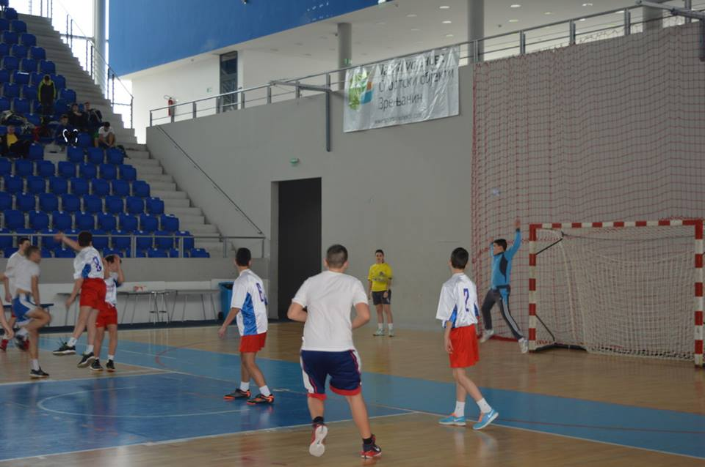
Утакмица између ОШ “Петар Петровић Његош” и ОШ „Алекса Шантић“ Сечањ
У другом полуфиналу, ОШ „Никола Тесла“ Б. Карађорђево је победила ОШ „Милоје Чиплић“ Нови Бечеј резултатом 9:4. У финалној утакмици имали смо прилике да видимо доста изједначену утакмицу у којој је, након пенала, успела да победи екипа ОШ “Петар Петровић Његош” коначним резултатом 11:9 и освоји прво место на такмичењу. Треће место припало је дечацима из ОШ „Алекса Шантић“ Сечањ.
У категорији пионирки учествовале су ОШ „Стеван Алексић“ Јаша Томић, ОШ „Петар Петровић Његош“ Зрењанин, ОШ „Ђорђе Јоановић“ Ново Милошево и ОШ „Никола Тесла“ Банатско Карађорђево.
У првом полуфиналу између ОШ „Стеван Алексић“ Јаша Томић и ОШ „Петар Петровић Његош“ Зрењанин победу је однела ОШ „Стеван Алексић“ Јаша Томић резултатом 9:7.
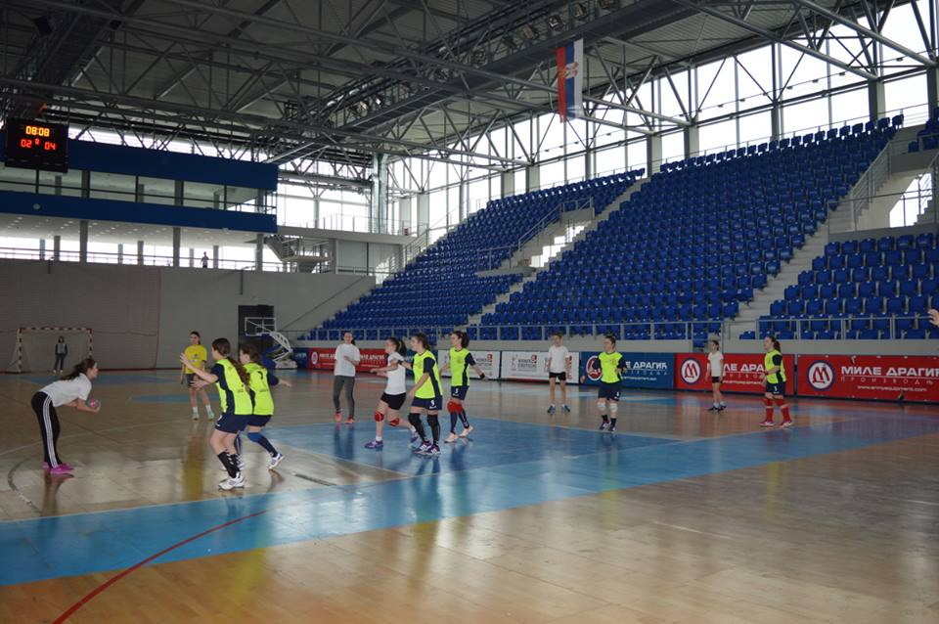
Утакмица између ОШ „Стеван Алексић“ Јаша Томић и ОШ „Петар Петровић Његош“ Зрењанин
Она се у финалу састала са ОШ „Ђорђе Јоановић“ Ново Милошево која је у другом полуфиналу победила ОШ „Никола Тесла“ Б. Карађорђево доста убедљивим резултатом 10:0. Са исто тако добром игром екипа ОШ „Ђорђе Јоановић“ Ново Милошево успела је да освоји прво место на такмичењу победом над ОШ „Стеван Алексић“ Јаша Томић резултатом 12:6.
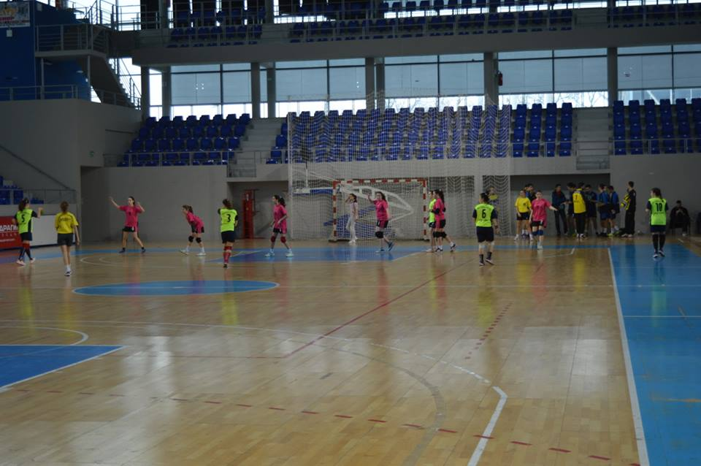
Финална утакмица у категорији пионирки
Треће место освојила је екипа ОШ „Никола Тесла“ Банатско Карађорђево.
Омладинци су нам на овом такмичењу приказали одличну игру са доста голова. У полуфиналу састали су се момци из Зрењанинске гимназије који су убедљивом победом над СШ Нови Бечеј обезбедили учешће у финалу. Тамо их је сачекала борбена екипа СШ „Вук Караџић“ Сечањ. Међутим, екипа Зрењанинске гимназије успела је након пенала да победи у утакмици са пуно голова коначним реултатом 18:19 и обезбеди себи прво место.
Екипама које су успеле да обезбеде учешће у даљем такмичењу желимо сву срећу!

Хелена Братић
Зрењанинска гимназија

